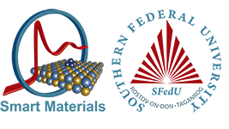 | 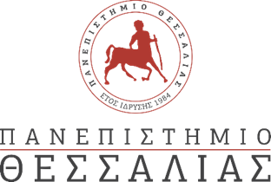

ΔΕΛΤΙΟ ΤΥΠΟΥ

ΤοΤμήμα Ψηφιακών Συστημάτων (ΨΣ) του Πανεπιστημίου Θεσσαλίας και τοΙνστιτούτου SmartMaterialsResearchInstitute του Πανεπιστημίου SouthernFederalUniversity, Rostov-on-Don, Russia,(http://nano.sfedu.ru/) προχώρησαν σε σύναψη μνημονίου συνεργασίας με πρωτοβουλίατων Prof. Dr. AlexanderSoldatov, ScientificDirectorκαι του Καθηγητή Ηλία Σάββα του Τμήματος Ψηφιακών Συστημάτων και Κοσμήτορα της Σχολής Τεχνολογίας.

ToSmartMaterialsResearchInstituteεξειδικεύεταισταλεγόμεναέξυπναυλικά (smartmaterials) ταοποία αποτελούν έναν από τους θεμέλιους λίθους για τη βιώσιμη ανάπτυξη της ανθρωπότητας. Αναπτύσσουν τεχνικές νανο-σχεδιασμού της ατομικής δομής του υλικού σε μεγέθη νανο-κλίμακας με χρήση υπολογιστικών μεθόδων και στη συνέχεια σύνθεση των σχεδιασμένων υλικών και νανο-διάγνωσης των ατομικών, ηλεκτρονικών και μαγνητικών δομών τους. Η χρήση υπολογιστικών τεχνικών για την επιτάχυνση και την αποτελεσματικότερη διερεύνηση των παραπάνω προβλημάτων θα αποτελέσει το ερευνητικό πεδίο της συνεργασίας. Προς αυτή την κατεύθυνση θα μελετηθούν και θα διερευνηθούν τεχνικές HighPerformanceComputingαλλά και Κβαντικού Υπολογισμού (QuantumComputing).
Η συνεργασία αυτή των δύο φορέων αναμένεται να είναι αμοιβαία ωφέλιμη, συμβάλλοντας στην έρευνα ανάπτυξης ταχύτερων υπολογιστικών τεχνικών σε περιβάλλοντα υπολογιστικών νεφών αλλά και κβαντικών υπολογιστικών μηχανών.
Επιπρόσθετα η συνεργασία περιλαμβάνει και ανταλλαγές τόσο μελών ΔΕΠ όσο και φοιτητών μεταξύ των δύο φορέων, ανάπτυξη κοινών προγραμμάτων μεταπτυχιακών σπουδών και τέλος από κοινού επίβλεψη διδακτορικής και μετα-διδακτορικής έρευνας.

